Второй космический телемост связал Москву, Софию и Бургас
11.02.2021
Состоялся второй космический телемост, посвященный 60-летию полета первого космонавта Земли Юрия Гагарина. В телемосте приняли участие болгарские космонавты Георгий Иванов и Красимир Стоянов, российский космонавт Александр Лазуткин, специалисты Ивановского энергетического университета и школьники г.Бургаса.
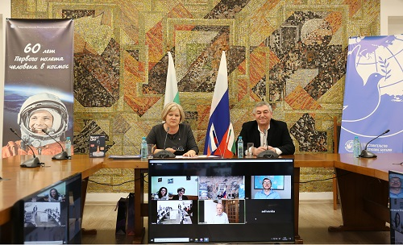
Болгарский космонавт Красимир Стоянов, дублер второго болгарского космонавта Александра Александрова, лично посетил РКИЦ в Софии. Руководитель представительства Россотрудничества в Болгарии Ольга Широкова поздравила космонавта с юбилеем, который тот недавно отметил.
Ребята из профильной языковой гимназии имени Васила Левского из города Бургаса поразили космонавтов отличным знанием русского языка, задавали интересные вопросы.
Специалисты Ивановского университета рассказали о том, какие специальности готовит их вуз, а также о том, как их студенты связаны с космической отраслью.
Следующий телемост состоится 12 февраля.

Адрес страницы: http://mosds.mos.ru/presscenter/news/detail/9709490.html
ГКУ города Москвы «Центр гуманитарного и делового сотрудничества с соотечественниками за рубежом - Московский дом соотечественника»

